研发投入如何塑造中国省域碳中和技术创新？
——状态跃迁、空间溢出与局部时空差异
摘 要
实现碳中和不仅取决于研发投入规模，更取决于研发形成的知识能否突破地区边界，并推动区域创新能力持续升级。基于2014—2023年中国大陆31个省级地区数据，本文以CPC Y02专利申请衡量碳中和技术创新活跃度，从创新状态演进、跨区域影响和时空差异三个层面考察研发投入对区域碳中和技术创新的作用。研究发现，中国省域碳中和技术创新具有明显的路径依赖，既有创新优势和劣势均具有较强持续性，区域差距因而难以在短期内自行消解。不过，地区的发展轨迹并非完全锁定：处于较高创新水平的邻域与中等水平地区向更高创新状态跃迁系统相伴，表明良好的区域创新环境可能成为突破既有发展路径的重要条件。进一步分析发现，研发投入带来的收益并不局限于投入地区本身，其与本地创新活跃度呈显著正向关系，同时表现出更为突出的跨区域正向关联，与知识扩散和网络外部性机制相容。这一空间优势存在明确的创新环节边界。当创新结果由专利申请转向发明专利授权时，本地正向关系依然存在，跨区域效应却转为负向，总体效应不再显著。跨省网络的收益集中于创新参与机会的扩散，发明授权环节则呈现不同的空间逻辑，这一边界为创新政策区分申请扩张与授权产出提供了直接依据。此外，研发投入与碳中和技术创新的关联具有明显的时空非平稳性，其强度随地区创新基础和时期条件变化；平均空间效应刻画整体水平，局部差异则提示政策需要在地区与时期维度上分层设计。本文由此表明，提升碳中和技术创新不能仅依靠单个地区增加研发投入，而需要同时关注跨区域知识流动、落后地区的吸收能力以及从创新参与到成果转化不同阶段的政策匹配，从而由“增加投入”进一步转向“提升区域创新网络的整体效率”。
关键词：碳中和技术创新；研发投入；空间Markov链；空间杜宾模型；空间溢出；时空地理加权回归

1 引言
全球净零转型要求能源、工业、交通、建筑和废弃物治理等部门持续形成可规模化的减排、近零排放与负排放技术。这些技术是压低减排成本、实现深度脱碳的关键，但其形成依赖长期研发、试验示范和知识积累，不同技术路线的成熟度与扩散速度也不一致（IPCC 2023; IEA 2023）。由于碳中和目标具有明确的时间约束，而关键气候技术从研发到规模化应用往往需要数十年，尽早、有效地组织创新投入具有突出的紧迫性。作为全球最大的碳排放国，中国提出2030年前碳达峰、2060年前碳中和，并通过《2030年前碳达峰行动方案》和《科技支撑碳达峰碳中和实施方案（2022—2030年）》将技术创新纳入“双碳”战略实施体系。由此产生一个区域经济问题：各省增加研发投入（research and development，R&D）能否扩大本地碳中和技术供给，又能否通过跨省知识联系改善其他地区的创新条件；对这一问题的回答，直接关系到稀缺研发资源能否在有限时间窗口内得到有效配置。
碳中和技术创新具有突出的知识密集和空间网络属性。研发支出支持科研人员、设备购置和试验活动，扩大新知识产出并增强既有技术的吸收与再组合能力（Griliches 1990; Aghion and Jaravel 2015）。专利引用、人才流动、合作研发和技术交易使知识跨越行政边界，研发活动的收益因而可能超出投入地区（Jaffe et al. 1993; Audretsch and Feldman 1996）。与此同时，创新要素向优势地区集聚、地区间技术路线竞争和市场替代又会压缩邻近地区的收益（Bloom et al. 2013）。R&D对省域碳中和技术创新的影响因此同时包含本地知识生产、空间反馈和网络外部性，普通非空间模型难以将这三类效应区分开来。
识别碳中和技术创新还需要明确测度边界。合作专利分类体系（Cooperative Patent Classification，CPC）的Y02类为气候变化减缓与适应技术建立了跨行业识别标签，其气候技术识别能力强于传统绿色专利清单（Veefkind et al. 2012; Hindle 2024）。专利申请反映的是专利化知识产出的活跃程度，尚不包括技术质量、商业化程度和实际减排绩效（Rainville et al. 2024）。本文以省域碳中和技术专利创新活跃度为研究对象，并进一步用发明专利授权检验申请与授权两个环节的差异。
现有研究为理解气候技术创新提供了丰富证据，但仍有三点有待深化。其一，多数研究只考察创新水平或回归系数，较少把省域技术状态的持续性、等级跃迁与邻域条件纳入同一框架。其二，部分空间研究直接解释空间杜宾模型（SDM）的原始系数，混同了模型参数与空间反馈后的边际效应；R&D对本地与其他地区的影响需要经空间乘数分解分别识别。其三，全国平均效应难以反映地区知识基础与年度创新环境的差异，区域分组与时空地理加权回归（GTWR）的局部系数可以补充异质性与局部条件相关的信息。
本文使用2014—2023年中国大陆31个省级地区的面板数据开展实证分析。首先，用全局Moran’s I、Moran散点图和局部空间关联指标描述碳中和技术创新（carbon-neutral technology innovation，CNTI）的空间相关。其次，用传统与空间Markov链比较低、中、高状态的持续与跃迁概率。再次，在普通双向固定效应基准之上估计双向固定效应SDM，并以直接、间接和总效应作为R&D空间影响的主要依据。最后，通过剔除特定年份和地区样本、替换因变量与空间权重矩阵检验结论对样本、指标与网络定义的稳健性，并借助区域分组和GTWR刻画局部时空差异。
本文的贡献集中在三个方面。第一，在测度上，将Y02专利申请明确界定为碳中和技术专利创新活跃度，把宏观碳中和目标落实到可观察的技术知识产出，同时使用发明专利授权检验申请与授权环节的差异。第二，在方法上，传统与空间Markov链刻画状态持续和邻域条件，SDM空间乘数分解识别平均直接、间接和总效应，GTWR描述局部条件相关的时空变化，三类证据各自回答不同问题。第三，在经验上，本文识别出较高的状态黏性、邻域环境对中等状态跃迁的不对称关联，以及R&D间接效应大于直接效应的全国平均特征，并揭示发明授权口径下空间效应方向发生变化，为研发政策区分创新阶段与区域网络条件提供了更细化的依据。
余文安排如下：第2部分回顾碳中和技术创新测度、R&D知识扩散和空间演化研究；第3部分提出理论机制与研究假设；第4部分说明指标、模型和数据；第5部分报告实证结果；第6部分给出结论、政策启示与研究展望。

2 文献综述

2.1 碳中和技术创新的测度与影响因素
环境技术创新研究通常以专利数量、专利授权或专利引用衡量可编码知识产出。专利数据具有技术分类清晰、地区和年份可追踪等优点，适合观察区域知识生产，但专利计数不等同于经济价值或技术质量（Griliches 1990; Acs et al. 2002; Hall and Harhoff 2012）。围绕气候目标，欧洲专利局建立的Y02标签把分散在传统专利分类中的气候变化减缓与适应技术重新组织为跨部门体系（Veefkind et al. 2012）。Rainville et al.（2024）比较绿色专利分类体系后发现，Y02具有较高的细分度和兼容性；Hindle（2024）则将其视为连接专利知识与气候行动的分类基础设施。Y02适合界定碳中和导向的技术活动，同时未纳入未申请专利的工艺知识、组织创新和实际减排效果。
近年来，中国研究开始直接采用“碳中和技术创新”这一口径，并将低碳、零碳和负碳技术纳入统一分析，以突破单一行业或单一减排技术的限制。其中，Geng et al.（2025）以Y02发明专利申请刻画城市碳中和技术创新并估计其空间效应；Gong and Xiao（2024）与Ding et al.（2025）则从科技金融、低碳约束与创新驱动政策组合考察其形成。本文沿用Y02技术边界，把申请量解释为创新活跃度，并用授权数据检验创新环节的变化，从而把申请参与与授权产出区分开来。
碳中和技术创新的影响因素涉及市场收益、政策约束、融资条件和创新基础。定向技术变迁理论指出，能源价格、环境规制和相对收益会改变研发方向（Popp 2002; Acemoglu et al. 2012）；预期碳价上升与低碳专利活动增加之间的关联，为收益诱导机制提供了近期证据（Cantone et al. 2023）。绿色金融、科技金融与数字基础设施能够缓解融资或信息约束，并影响地区技术吸收和创新组织方式（Cheng et al. 2023; Gong and Xiao 2024; Geng et al. 2025）。但无论来自市场、政策、融资还是创新基础，这些因素最终都要经由研发人员、设备、试验和知识重组转化为专利化产出，R&D因此是连接政策环境与碳中和技术供给的关键投入。

2.2 R&D、知识扩散与空间溢出
R&D对创新的本地作用来自知识生产和吸收能力两个方面。持续投入能够扩大研发活动规模、提高试错密度并形成累积性知识资产；既有知识基础又决定地区识别、吸收和重组外部技术的能力（Cohen and Levinthal 1990）。在环境技术领域，政策激励和研发投入共同改变清洁技术的预期回报与创新方向（Johnstone et al. 2010; Bai et al. 2019）。由于碳中和技术跨越能源、工业、建筑和交通等部门，研发投入还可能通过通用技术平台和产业链应用场景形成范围经济。
知识的部分非排他性使R&D收益具有空间外部性。专利引用显示知识扩散具有地理本地化特征，大学、企业和研究机构的邻近能够降低隐性知识传递成本（Jaffe et al. 1993; Audretsch and Feldman 1996）。交通与数字基础设施、人才流动、合作研发和技术市场可以扩大知识可达范围，使空间邻近由单纯地理关系扩展为创新网络关系（Aghion and Jaravel 2015）。在碳中和技术领域，这一网络化特征同样明显：中国低碳专利申请已形成以东部沿海为重要节点的空间网络（Hu et al. 2023），全球气候减缓技术扩散也呈网络化特征（Zhang et al. 2024），区域绿色网络与环境创新之间则存在正向联系（Fabrizi et al. 2025）。
空间联系并不保证所有地区同时受益。创新中心可能通过技术许可、人员培训和供应链协作向外扩散知识，也可能吸引稀缺人才与资金并强化核心地区优势。Bloom et al.（2013）区分技术溢出与产品市场竞争，说明知识外部性和竞争效应可能并存，省际R&D的净空间效应取决于扩散、吸收与竞争的相对强度。空间乘数分解把本地反馈、跨地区反馈和总体网络效应分开，为识别净空间效应提供了合适的估计口径（LeSage and Pace 2009）。

2.3 空间演化、局部异质性与文献评述
区域创新差距不仅体现在同期空间集聚，还表现为状态持续和等级跃迁。传统Markov链以转移矩阵描述地区从低、中、高状态转向其他状态的概率；空间Markov链进一步把邻域状态作为条件，比较不同空间背景下的跃迁差异（Rey 2001; Le Gallo 2004）。该方法适合回答低水平地区是否容易被锁定、中等水平地区在高水平邻域中是否更易向上跃迁等问题，转移概率刻画的是状态演化的条件规律。
全国平均回归还可能难以反映局部关系。地区产业基础、创新网络位置和吸收能力不同，同一投入在不同时点和地区的条件相关系数可能变化。GTWR在空间距离之外引入时间距离，能够描述局部参数的时空非平稳分布（Huang et al. 2010; Comber et al. 2023）。You and Teirlinck（2024）表明区域既有技术相关性和政策方向会影响气候技术专业化，提示局部技术路径具有累积性。GTWR由此补充平均模型，给出局部条件相关的时空分布，其局部系数与SDM的空间效应分解回答不同问题。
综合而言，现有研究分别讨论了Y02测度、碳中和技术创新的驱动因素、创新网络和局部异质性，却较少在同一省域框架中连接状态跃迁、R&D空间乘数效应和局部时空变化。不同专利环节与不同空间网络定义还可能改变R&D效应的方向和量级。本文据此将传统与空间Markov链、双向固定效应SDM及GTWR串联起来，并以专利申请为基准、发明授权为替代口径，形成对创新活跃度、空间反馈和阶段差异的递进检验。

3 理论分析与研究假设

3.1 碳中和技术创新空间相关性的理论分析
碳中和技术包含大量专用设备、工程经验和跨学科知识，其区域供给由既有科研机构、产业场景和研发人才共同支撑。知识积累理论（内生增长理论）强调，研发活动不仅直接产生新知识，还提高后续研发的生产率，研发存量越大的地区越容易在既有知识上实现再组合，知识生产因而具有显著的累积性与路径依赖（Romer 1990）。吸收能力理论进一步指出，能否识别、吸收并重组外部技术知识，取决于地区已有的知识基础与研发人员（Cohen and Levinthal 1990）。高水平地区凭借更大的研发项目池与专利组合持续强化自身优势，低水平地区若缺少试验设施、吸收能力和应用市场，则较难在短期内跨越技术门槛。由此，省域CNTI状态应具有较高保持概率，低水平与高水平状态均可能呈现路径依赖。
邻域创新环境会改变状态跃迁条件。地区创新并非孤立进行，空间外部性与知识流动使处于高水平技术网络附近的地区更容易接触专利信息、科研合作和技术交易，吸收外部知识后可能提高向上跃迁概率；低水平邻域则可能限制可学习知识与合作伙伴的数量。但外部知识能否转化为本地创新，仍取决于吸收能力，吸收能力不足或要素持续外流同样可能造成锁定（Cohen and Levinthal 1990）。这一条件依赖的逻辑，可借助空间Markov矩阵加以检验，即比较不同邻域状态下的转移概率。
基于上述分析，提出假设H1：省域CNTI具有正向空间相关和较强状态持续性，地区状态跃迁概率随邻域创新状态而变化。

3.2 R&D对碳中和技术创新空间溢出影响的理论分析
研发投入对本地CNTI的直接作用来自知识生产与吸收能力两条路径。其一，知识生产函数视角下，研发活动与人员投入共同决定专利产出，R&D投入直接支持科研人员、仪器设备、试验验证和专利申请活动，扩大可编码知识产出规模（Griliches 1990; Romer 1990）；对碳中和技术而言，研发还连接基础研究、工程放大与应用场景，持续投入有助于降低复杂技术的试错成本。其二，吸收能力理论表明，R&D不仅“生产”知识，也“训练”地区识别、搜索和吸收外部知识的能力，专业人才与组织惯例的积累能够提升本地利用既有技术的效率（Cohen and Levinthal 1990）。因此，在控制省份固定特征、共同年份冲击以及能源、开放和产业条件后，R&D增加应与本地Y02专利申请活跃度提高相关。
研发投入的收益并不局限于投入地区。技术外部性理论指出，知识具有部分非排他性，专利信息、人才流动、合作研发和技术交易使知识跨越行政边界，邻近地区可以借助更低的搜索成本吸收外部知识并提高后续创新效率（Jaffe et al. 1993; Audretsch and Feldman 1996）。对碳中和技术而言，这一外部性更为突出：它本质上是绿色创新，生态创新理论强调绿色创新具有“双重外部性”，即在创新溢出之外还产生环境正外部性，其减排收益超出技术采用者本身，使跨地区知识扩散更接近社会最优（Rennings 2000; Porter and van der Linde 1995）。因此，R&D投入不仅提升本地创新，还可能通过知识溢出改善其他地区的创新条件。
空间溢出的强度还受到网络互动与竞争效应的调节。同群效应理论表明，地区的研发决策与创新产出会受到创新网络中其他地区行为的影响，模仿、竞争与合作使地区之间形成相互依赖（Manski 1993）；中国低碳专利网络与全球气候技术扩散研究均显示，技术联系明显超出行政边界（Hu et al. 2023; Zhang et al. 2024）。与此同时，创新要素向优势地区集聚、产品市场竞争又会压缩邻近地区的创新收益，知识扩散与资源竞争两种力量的相对强弱决定净空间效应的方向（Bloom et al. 2013）。因此，R&D的间接效应需要借助空间乘数分解加以识别，其符号与量级并非先验确定。
据此提出假设H2：R&D投入对本地CNTI具有正向直接效应，并通过跨省知识联系产生平均正向的间接效应；间接效应的方向和量级随空间网络定义与专利创新环节而改变。

3.3 R&D对碳中和技术创新空间影响的局部差异理论分析
全国平均效应难以覆盖全部局部组合。吸收能力理论意味着，同一单位的R&D投入在不同地区的边际产出并不相同：地区的知识基础、产业结构和创新网络位置不同，其识别、吸收和重组外部知识的能力也随之不同（Cohen and Levinthal 1990）。区域演化的相关多样性视角进一步表明，区域既有的技术相关性会塑造其气候技术专业化方向，局部技术路径具有累积性（You and Teirlinck 2024）。东部地区可能同时具有高研发密度与更强的要素吸引力，中西部和东北地区的吸收能力、产业应用场景及样本规模亦不相同，区域分组因而能够捕捉这种异质性。
外部环境变化还会改变研发投入的边际关联。要素流动、制度条件与共同冲击使同一地区在不同年份的创新环境并不相同，时序变化同样影响条件相关；时空地理加权回归在空间距离之外引入时间距离，可用于描述局部参数的时空非平稳分布（Huang et al. 2010; Comber et al. 2023）。区域分组与局部加权估计由此刻画条件相关在空间与时间上的差异。
由此提出假设H3：R&D与CNTI之间的局部条件相关具有时空非平稳性，全国平均效应在地区和年份之间存在差异。
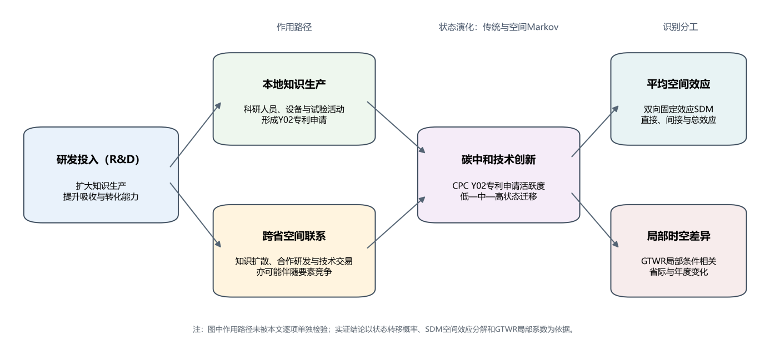
图1 研究逻辑与识别框架

4 研究设计

4.1 变量测度

4.1.1 被解释变量
本文基于合作专利分类体系（CPC）Y02识别与气候变化相关的技术专利，并据此测度省域碳中和技术创新（CNTI）。Y02体系覆盖建筑节能、温室气体处理、低碳能源生产与输配、生产过程、交通运输及废弃物处理等气候技术领域，能够较一般专利指标更有针对性地识别相关技术知识产出。考虑到专利申请量存在右偏分布并包含零值，本文对Y02专利申请量加1后取自然对数，具体表示为：
$$CNTI_{it}=ln\left(PAT_{it}^{Y02}+1\right). \text{（1）}$$
式（1）中，$CNTI_{it}$表示省份$i$在年份$t$的碳中和技术专利创新活跃度，$PAT_{it}^{Y02}$表示相应Y02专利申请量。为检验结论对创新产出测度口径的敏感性，稳健性检验进一步采用Y02发明专利授权量加1后的自然对数（GLIPL）。相较申请量，发明授权更侧重反映经过实质审查后的发明型技术产出。

4.1.2 核心解释变量与控制变量
核心解释变量为R&D投入强度，以省级R&D投入乘以1000后除以地区生产总值计算。该口径与现有估计程序一致，系数应结合变量原始量纲解释。控制变量依次包括能源消耗强度（Energy）、外商直接投资水平（FDI）、城镇化率（Urban）、产业结构高级化（ISU）、工业化水平（IND）、技术市场发展水平（TMD）和对外开放程度（Open）。能源强度反映高能耗生产方式对研发资源和清洁技术需求的共同影响；FDI与开放程度控制外部资本、市场和技术来源；城镇化、产业结构与工业化控制人口和产业集聚形成的创新需求与应用场景；技术市场发展控制成果交易和转化条件。变量定义见表1。
表1 变量定义
类型 | 变量 | 含义 | 测度方式
被解释变量 | CNTI（GLPAL） | 碳中和技术专利创新活跃度 | ln（Y02专利申请量+1）
替代被解释变量 | GLIPL | 碳中和发明专利授权产出 | ln（Y02发明专利授权量+1）
核心解释变量 | R&D | 研发投入强度 | 省级R&D投入×1000/GDP
控制变量 | Energy | 能源消耗强度 | 能源消耗总量/GDP
控制变量 | FDI | 外商直接投资水平 | 实际使用外资/GDP
控制变量 | Urban | 城镇化率 | 城镇人口/常住人口
控制变量 | ISU | 产业结构高级化 | 三次产业增加值占比的层级加权指数
控制变量 | IND | 工业化水平 | 工业增加值/GDP
控制变量 | TMD | 技术市场发展水平 | 技术市场成交额/GDP
控制变量 | Open | 对外开放程度 | 货物进出口总额/GDP
表2报告主要变量的描述性统计。CNTI的均值和标准差分别为7.6299和1.3885，样本取值存在较明显差异；R&D的均值为110.9769，标准差为62.9017，同样具有较大的离散程度。其余变量亦具有一定的跨地区和跨时期变动。
表2 描述性统计
变量 | 观测值 | 均值 | 标准差 | 最小值 | 最大值
CNTI | 310 | 7.6299 | 1.3885 | 1.0986 | 10.4202
GLIPL | 310 | 5.8006 | 1.4875 | 0.0000 | 8.4327
R&D | 310 | 110.9769 | 62.9017 | 2.3617 | 324.1566
Energy | 310 | 0.7852 | 0.6322 | 0.1532 | 4.5580
FDI | 310 | 0.0165 | 0.0161 | 0.0001 | 0.1210
Urban | 310 | 0.6082 | 0.1193 | 0.2520 | 0.8950
ISU | 310 | 2.4112 | 0.2032 | 0.1736 | 2.8461
IND | 310 | 0.3007 | 0.0791 | 0.0691 | 0.4688
TMD | 310 | 0.0215 | 0.0314 | 0.0000 | 0.1803
Open | 310 | 0.2416 | 0.2355 | 0.0071 | 1.1144

4.2 探索性空间检验：莫兰指数与空间马尔科夫链

4.2.1 莫兰指数
探索性空间数据分析（Exploratory Spatial Data Analysis，ESDA）首先使用全局Moran’s I检验省域CNTI的总体空间相关：
I=nS0i​j​wij(yi−y)(yj−y)i​(yi−y)2, S0=i​j​wij. （2）
式（2）中，$n$为省份数量，$y_{i}$与$y_{j}$分别为地区$i$与$j$的CNTI，$\overset{‾}{y}$为当年省域均值，$w_{ij}$为空间权重矩阵$W$的第$i$行第$j$列元素，$S_{0}$为权重元素总和。$I>0$表示相似取值在空间上共同出现，$I<0$表示高低值相邻，显著性通过随机置换检验判断。局部Moran’s I用于识别高—高、低—低、高—低和低—高类型：
Ii=zij​wijzj. （3）
式（3）中，$z_{i}$和$z_{j}$为标准化后的CNTI。局部类型通过相应显著性检验后进入局部空间关联指标（Local Indicators of Spatial Association，LISA）聚类图。

4.2.2 空间马尔科夫链
为进一步刻画省域CNTI状态的持续与跃迁，本文按照各年度CNTI分位点将省份划分为低、中、高三类状态，并首先构建一年期传统Markov转移矩阵。由状态(k)向状态(l)转移的概率表示为：
pkl=nkll​nkl, k,l∈{L,M,H}. （4）
式（4）中，$n_{kl}$表示期初处于状态$k$、下一期转为状态$l$的观测次数，$p_{kl}$为对应转移概率，$L$、$M$和$H$分别表示低、中和高状态。空间Markov链进一步以期初空间滞后值所属状态$m$为条件：
pkl∣m=nkl∣ml​nkl∣m, m∈{L,M,H}. （5）
式（5）中，$n_{kl∣m}$为邻域状态$m$条件下由$k$转向$l$的次数。比较$p_{kl∣m}$与$p_{kl}$可以判断邻域条件是否伴随不同的状态迁移路径。传统与空间Markov分析均为描述性动态证据。

4.3 空间杜宾模型
首先采用控制省份固定效应和年份固定效应的普通面板模型考察R&D与CNTI之间的基本关系，模型设定如下：
$$CNTI_{it}=α+βRD_{it}+γ^{′}X_{it}+μ_{i}+λ_{t}+ε_{it}. \text{（6）}$$
式（6）中，$RD_{it}$为R&D投入强度，$X_{it}$为控制变量构成的向量，$β$和$γ$为待估参数，$μ_{i}$与$λ_{t}$分别为省份固定效应和年份固定效应，$ε_{it}$为随机扰动项。该模型用于估计控制地区异质性和共同年份冲击后R&D与本地区CNTI之间的平均条件关联，并作为非空间基准模型。
考虑到省域CNTI及其影响因素可能存在空间关联，本文进一步采用同时包含被解释变量和解释变量空间滞后项的空间杜宾模型（SDM），具体设定如下：
CNTIit=ρj​wijCNTIjt+βRDit+γ′Xit+θj​wijRDjt+δ′j​wijXjt+μi+λt+εit. （7）
式（7）中，$ρ$为空间自回归参数，$θ$和$δ$分别为R&D及控制变量空间滞后项的系数，其余符号与式（6）一致。$ρ$刻画控制解释变量及其空间滞后项后的条件空间反馈方向。由于SDM包含空间反馈，模型中的原始回归参数不能直接等同于本地效应和空间溢出效应。参考LeSage and Pace（2009），将模型写成约化形式后，第k个解释变量的空间影响矩阵表示为：
$$S_{k}(W)={\left(I_{n}−ρW\right)}^{−1}\left(β_{k}I_{n}+θ_{k}W\right). \text{（8）}$$
式（8）中，$I_{n}$为$n$阶单位矩阵，$β_{k}$和$θ_{k}$分别为第$k$个解释变量及其空间滞后项的参数。$S_{k}(W)$对角元素平均值为直接效应，行和平均值为总效应，总效应与直接效应之差为间接效应。本文关于R&D空间影响的结论以式（8）的效应分解为准。

4.4 时空地理加权回归
为进一步识别研发投入与碳中和技术创新关系的局部时空差异，本文采用时空地理加权回归模型。GTWR 在 GWR 的基础上引入时间维度，使局部回归系数能够同时随空间位置和时间变化，从而刻画不同地区和时期的非平稳关系，其基本形式为：

$$CNTI_{i}=β_{0}(u_{i},v_{i},t_{i})+\sum_{k=1}^{K}{β_{k}}(u_{i},v_{i},t_{i})x_{ik}+ε_{i}. \text{（9）}$$
式（9）中，$(u_{i},v_{i})$为观测点地理坐标，$t_{i}$为年份，$x_{ik}$为第$k$个解释变量，$β_{k}(u_{i},v_{i},t_{i})$为随空间位置和时间变化的局部系数，$ε_{i}$为随机扰动项。GTWR 根据观测点之间的空间距离与时间距离构造时空距离，并通过时空权重矩阵对邻近观测赋予更高权重。模型带宽依据 AICc 准则进行优化，以确定局部估计的有效邻域。为比较不同模型对样本时空特征的刻画能力，本文进一步估计 OLS、GWR 和 GTWR，并比较其决定系数、调整后决定系数、残差平方和、均方误差及 AICc。结果显示，GWR 在 R²、调整后 R²、SSR 和 MSE 等指标上表现较优，而 GTWR 的 AICc 最低。考虑到 AICc 同时兼顾模型拟合程度与模型复杂度，本文采用 GTWR 进一步刻画研发投入及控制变量与碳中和技术创新之间的局部时空非平稳性，并通过年度平均局部系数分析其时间演化特征。

4.5 数据来源与空间权重矩阵
样本覆盖2014—2023年中国大陆31个省级地区，共310个省年观测。香港、澳门和台湾因统计口径及数据连续性差异未纳入估计。Y02专利数据按CPC分类体系整理；R&D、人口、产业、外资、贸易和技术市场指标来自国家统计局、历年《中国统计年鉴》和相关省级统计资料，能源数据来自《中国能源统计年鉴》。原始面板未发现缺失值或重复省年记录。
空间权重矩阵界定空间计量模型所刻画的省际关联。基准模型依据省级地区地理坐标构造距离衰减矩阵，对角元素设为0并进行行标准化。为考察估计结果对距离衰减形式和非地理邻近关系的敏感性，稳健性分析另行采用地理距离平方倒数矩阵，并借鉴Zhou（2023）将地理距离与经济距离加权嵌套的做法，将同一思路扩展至创新邻近。具体而言，在嵌套矩阵中，地理距离权重取两省地理距离的倒数，经济距离权重取两省样本期平均人均GDP差额绝对值的倒数，创新距离权重取两省样本期平均专利申请量差额绝对值的倒数；经济—地理嵌套权重为0.5×经济距离权重+0.5×地理距离权重，创新—地理嵌套权重为0.5×创新距离权重+0.5×地理距离权重，各矩阵对角元素均设为0。地理距离矩阵刻画物理接近，经济距离和创新距离矩阵分别刻画发展水平与创新基础的相似性；三类替代设定用于检验估计结果对空间联系定义的敏感性。

5 实证结果

5.1 CNTI空间探索性分析

5.1.1 空间分布
图2显示，省域CNTI总体呈现“东高西低”的空间分布格局，高值地区主要集中于东部沿海。对比2014、2017、2020和2023年四个时点可以发现，2017—2020年高值范围逐步向部分中部地区扩展；至2023年，东部核心地区仍保持较高水平，西部多数地区仍处于相对低值区间。
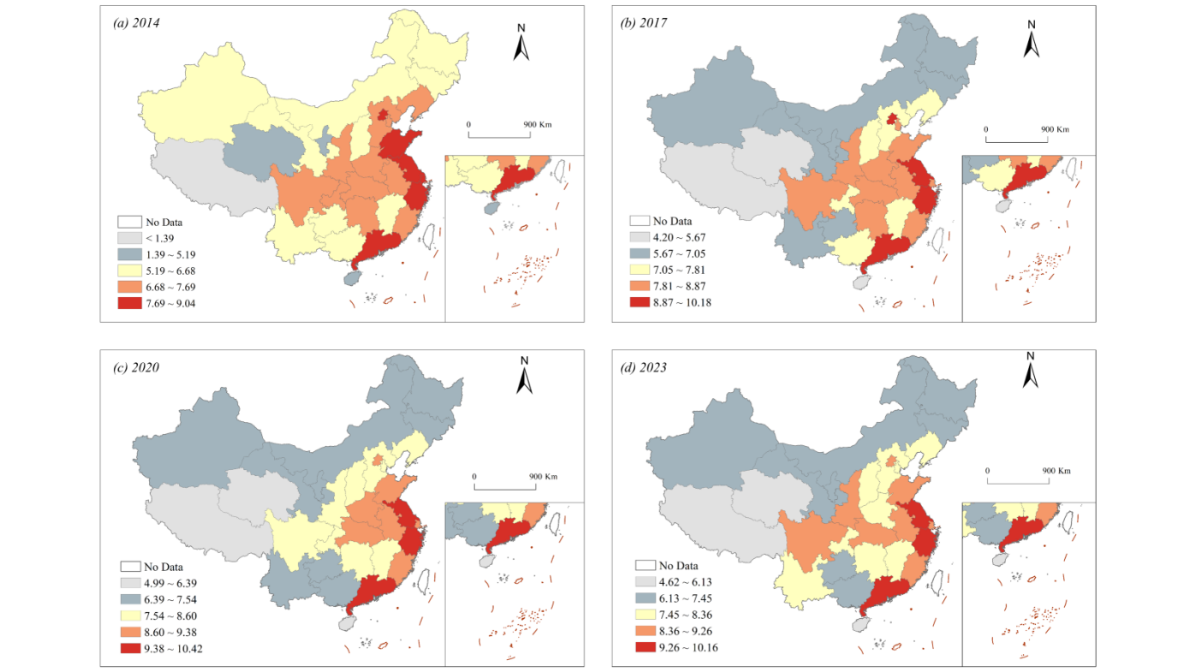
图2 2014、2017、2020和2023年CNTI的空间分布

5.1.2 空间依赖
表3报告了2014—2023年CNTI的全局Moran’s I。各年份指数均为正并在1%水平显著，表明省域碳中和技术创新存在显著的正向空间相关。Moran’s I由2014年的0.077上升至2020年的0.116，此后逐步回落至2023年的0.097，表明样本期内省域CNTI的空间关联始终存在，但其集聚程度呈现先增强后减弱的动态变化。

表3 CNTI的全局Moran’s I
年份 | Moran’s I | Z值 | 年份 | Moran’s I | Z值
2014 | 0.077*** | 3.376 | 2019 | 0.115*** | 4.303
2015 | 0.079*** | 3.507 | 2020 | 0.116*** | 4.342
2016 | 0.107*** | 4.053 | 2021 | 0.104*** | 4.007
2017 | 0.098*** | 3.809 | 2022 | 0.103*** | 3.970
2018 | 0.109*** | 4.112 | 2023 | 0.097*** | 3.828
注：***表示在1%水平显著。
为进一步考察省域CNTI的局部空间关联特征，图3绘制了2014、2017、2020和2023年的Moran散点图。四个年份的拟合线均呈正斜率，省份主要分布于第一和第三象限，说明高创新水平地区较多与高水平邻域相邻，低创新水平地区也较多与低水平邻域相邻，表现出较明显的同类空间集聚特征。少数省份落入第二和第四象限，表明局部地区仍存在高低值错位现象。
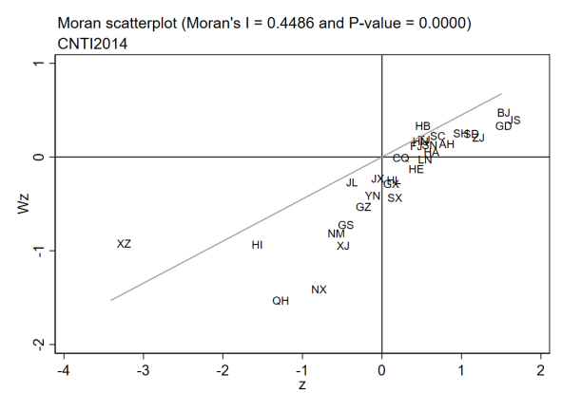  (a) 2014 | 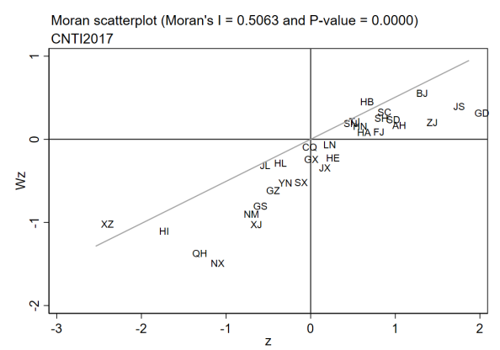  (b) 2017
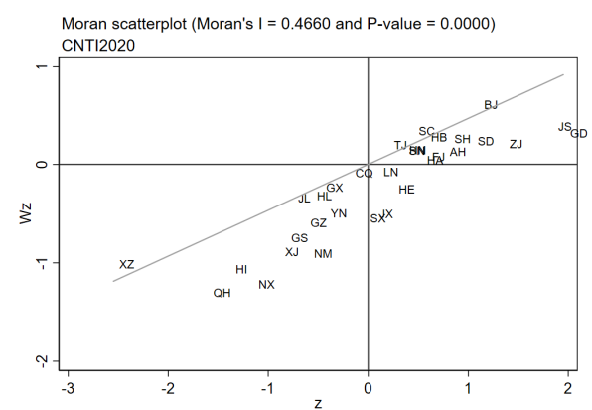  (c) 2020 | 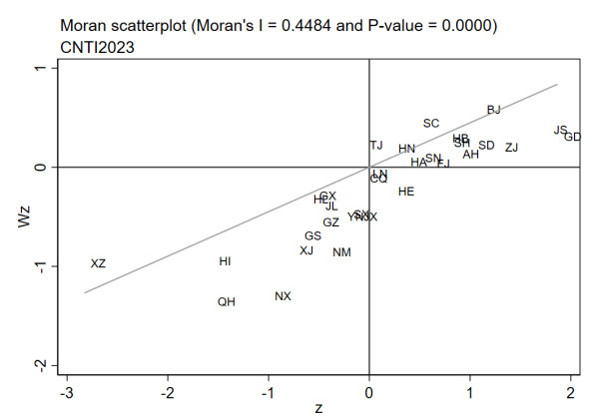  (d) 2023
图3 2014、2017、2020和2023年CNTI的Moran散点图
Moran散点图反映的是省域CNTI与空间滞后项的象限分布，显著的局部集聚还需结合LISA检验判断。图4显示，高—高集聚区主要分布于东部及部分中部地区，低—低集聚区则更多位于西部地区；高—低和低—高类型数量相对较少，且不同年份间存在一定变化。与此同时，多数省份未通过局部空间相关性检验，说明省域CNTI的空间集聚主要集中于部分地区，而非形成全国范围的普遍集聚。
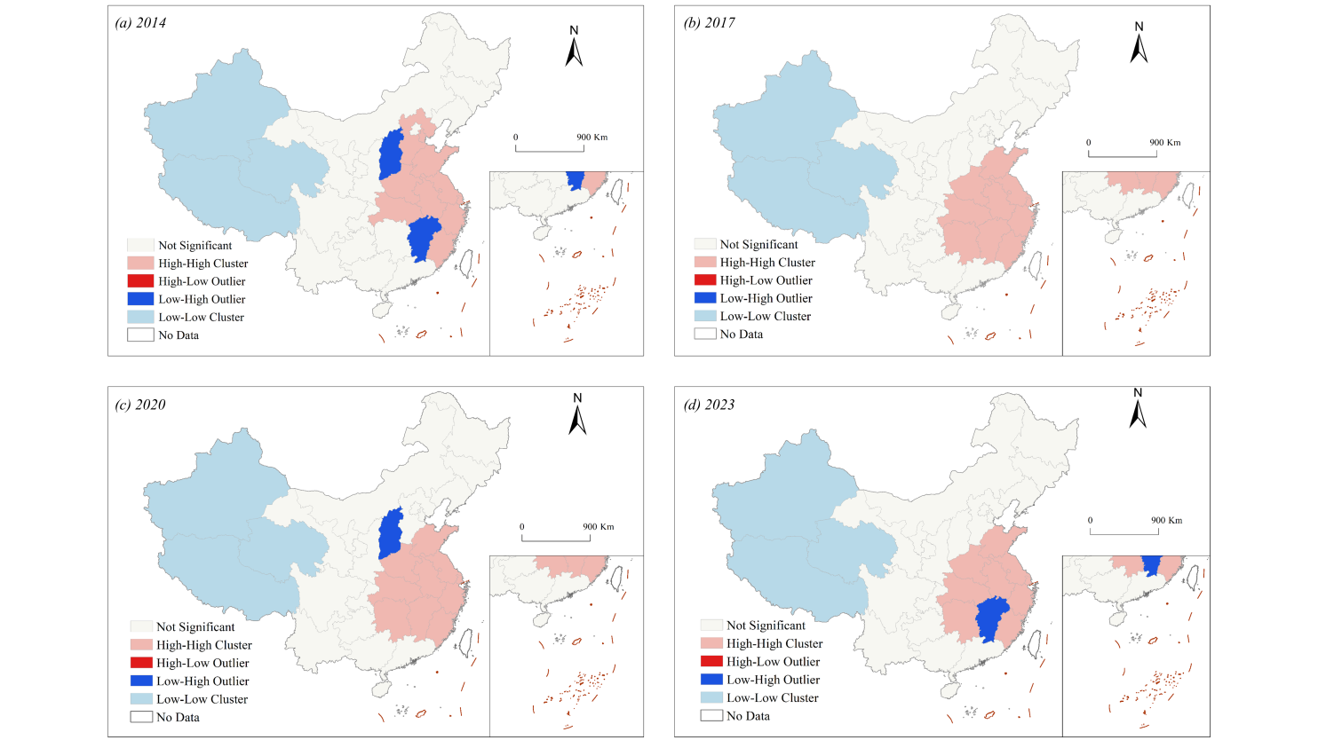
图4 2014、2017、2020和2023年CNTI的LISA聚类

5.1.3 空间跃迁
表4报告了2014—2023年CNTI的传统Markov转移概率。低、中、高三类状态的保持概率分别为95.96%、88.89%和93.33%，均明显高于向其他状态转移的概率，表明省域CNTI具有较强的状态稳定性。与此同时，低状态向高状态、高状态向低状态的跨级转移概率均为0，状态变化主要发生在低—中和中—高相邻等级之间，说明省域碳中和技术创新存在较明显的路径依赖，短期内实现跨越式跃迁的可能性较低。
表4 CNTI的传统Markov转移概率
期初状态 | 转向低状态（%） | 转向中状态（%） | 转向高状态（%）
低状态 | 95.96 | 4.04 | 0.00
中状态 | 4.44 | 88.89 | 6.67
高状态 | 0.00 | 6.67 | 93.33
注：状态按各年度CNTI的分位点划分；每行概率之和为100%。
进一步考虑邻域创新状态后，表5显示不同空间背景下的转移概率出现明显分化。中状态地区在低、中、高三类邻域下向高状态转移的概率分别为0、4.44%和16.67%，向低状态转移的概率则分别为14.29%、2.22%和0；高状态地区的保持概率也随邻域状态提高由85.71%上升至95.31%。可见，较高水平邻域与中状态地区向上跃迁以及高状态地区维持既有优势相伴。需要注意的是，高状态邻域下低状态向中状态转移的概率达到50%，但该条件单元的转移次数较少，不宜据此作一般化判断。上述结果表明，邻域创新环境与省域CNTI的状态迁移存在系统关联，与假设H1的预期一致。
表5 邻域状态条件下CNTI的空间Markov转移概率
邻域状态 | 期初状态 | 转向低状态（%） | 转向中状态（%） | 转向高状态（%）
低状态邻域 | 低状态 | 96.88 | 3.12 | 0.00
低状态邻域 | 中状态 | 14.29 | 85.71 | 0.00
低状态邻域 | 高状态 | 0.00 | 14.29 | 85.71
中状态邻域 | 低状态 | 96.97 | 3.03 | 0.00
中状态邻域 | 中状态 | 2.22 | 93.33 | 4.44
中状态邻域 | 高状态 | 0.00 | 8.33 | 91.67
高状态邻域 | 低状态 | 50.00 | 50.00 | 0.00
高状态邻域 | 中状态 | 0.00 | 83.33 | 16.67
高状态邻域 | 高状态 | 0.00 | 4.69 | 95.31
注：邻域状态由期初空间滞后值划分；空间Markov概率用于描述邻域条件差异，不识别R&D投入效应。

5.2 空间影响效应分析

5.2.1 空间计量模型选择
在引入空间关联之前，首先采用双向固定效应模型考察R&D与CNTI之间的基本关系。表6显示，在控制省份固定效应、年份固定效应及其他影响因素后，R&D的估计系数为0.0029，并在10%水平上显著，表明研发投入与本地碳中和技术创新呈正向关联。控制变量中，Energy的估计系数显著为负，其余变量均未通过常用显著性检验。上述结果初步支持假设H2，但普通面板模型未考虑地区间的空间关联，R&D的跨区域影响仍需借助空间计量模型进一步考察。
表6 双向固定效应基准结果
变量 | 系数
R&D | 0.0029*  (0.0015)
Energy | -0.7050***  (0.1890)
FDI | -2.3720  (3.8360)
Urban | 0.7090  (0.9360)
ISU | -0.0800  (0.0559)
IND | 2.2950  (1.3880)
TMD | -0.9220  (1.8970)
Open | 0.2750  (0.4640)
省份固定效应 | 是
年份固定效应 | 是
观测值 | 310
R² | 0.839
注：括号内为稳健标准误；***、**和*分别表示在1%、5%和10%水平显著。
进一步对空间计量模型进行识别与选择。表7显示，LM(error)、Robust LM(error)、LM(lag)和Robust LM(lag)均在1%水平上显著，表明普通面板模型存在不可忽视的空间相关性。Wald-lag和LR-lag均在5%水平上拒绝SDM退化为SAR的原假设；Wald-error在5%水平、LR-error在10%水平上拒绝SDM退化为SEM的原假设，因此采用一般形式的SDM更为合适。进一步地，Hausman检验在1%水平上显著，拒绝随机效应设定，故后文采用双向固定效应SDM进行估计。
表7 空间模型选择与诊断检验
检验 | 统计量 | p值
LM(error) | 131.350 | 0.000
Robust LM(error) | 47.193 | 0.000
LM(lag) | 99.396 | 0.000
Robust LM(lag) | 15.240 | 0.000
Wald-lag | 19.350 | 0.013
Wald-error | 15.710 | 0.047
LR-lag | 18.360 | 0.019
LR-error | 14.100 | 0.079
Hausman | 70.220 | 0.000

5.2.2 空间影响效应分解
表8报告了SDM、SEM和SAR的估计结果。三类模型中R&D的估计系数分别为0.0032、0.0036和0.0031，均在1%水平上显著，表明R&D与CNTI的正向关系在不同空间模型设定下较为稳定。SDM中，R&D空间滞后项的估计系数为0.0176，并在1%水平上显著；空间自回归系数ρ为−0.7620，同样在1%水平上显著。由于SDM的原始估计系数包含空间反馈效应，R&D的空间影响仍需结合直接效应、间接效应和总效应进行判断。
表8 SDM、SEM与SAR估计结果
变量 | SDM | SEM | SAR
R&D | 0.0032***  (0.0009) | 0.0036***  (0.0009) | 0.0031***  (0.0009)
Energy | -0.5980***  (0.1150) | -0.6780***  (0.1110) | -0.7090***  (0.1100)
FDI | -3.0900*  (1.6340) | -2.6280*  (1.5270) | -2.3050  (1.4730)
Urban | 0.4140  (0.9060) | 0.7880  (0.8450) | 0.8800  (0.8740)
ISU | -0.0736  (0.0831) | -0.0749  (0.0804) | -0.0900  (0.0811)
IND | 3.3360***  (0.8240) | 2.4430***  (0.7800) | 2.3400***  (0.7770)
TMD | -1.5820  (1.4520) | -1.1590  (1.3630) | -1.2240  (1.4110)
Open | 0.3850  (0.3070) | 0.2490  (0.3000) | 0.2680  (0.2970)
W×R&D | 0.0176***  (0.0054)
W×Energy | 1.7100  (1.4030)
W×FDI | -18.8100*  (11.4200)
W×Urban | 2.6690  (4.8590)
W×ISU | 0.5640  (1.0450)
W×IND | 12.8800*  (6.6870)
W×TMD | -9.2990  (8.9400)
W×Open | 0.8320  (2.1250)
σ² | 0.0392***  (0.0032) | 0.0410***  (0.0034) | 0.0421***  (0.0034)
空间参数 | -0.7620***  (0.2850) | -0.8070***  (0.2850) | -0.4860*  (0.2550)
R² | 0.579 | 0.742 | 0.715
Log-likelihood | 58.1898 | 51.1392 | 49.0078
注：括号内为标准误；***、**和*分别表示在1%、5%和10%水平显著。
表9进一步报告了SDM的空间效应分解结果。R&D的直接效应为0.0021，并在5%水平上显著，表明研发投入增加与本地区CNTI提升显著相关；间接效应为0.0136，并在1%水平上显著，说明研发投入具有显著的正向空间溢出效应；总效应为0.0157，并在1%水平上显著。进一步比较发现，R&D的间接效应约为直接效应的6.5倍，表明跨区域空间反馈是研发投入影响碳中和技术创新的重要组成部分。由此，假设H2得到支持。
表9 SDM空间效应分解
变量 | 直接效应 | 间接效应 | 总效应
R&D | 0.0021**  (0.0009) | 0.0136***  (0.0045) | 0.0157***  (0.0045)
Energy | -0.5350***  (0.1030) | 1.6350  (1.0130) | 1.0990  (1.0110)
FDI | -2.2830  (1.5990) | -9.7660  (7.9860) | -12.0500  (8.4900)
Urban | 0.7720  (1.0110) | 3.5250  (3.5180) | 4.2980  (3.3810)
ISU | -0.1130  (0.0935) | 0.2140  (0.6760) | 0.1010  (0.6870)
IND | 3.7180***  (0.7340) | 9.8740**  (4.7930) | 13.5900***  (4.9980)
TMD | -0.4830  (1.4110) | 3.1850  (6.1260) | 2.7020  (5.9140)
Open | 0.3360  (0.2790) | 0.7770  (1.2310) | 1.1130  (1.2460)
注：括号内为标准误；***、**和*分别表示在1%、5%和10%水平显著。

5.2.3 稳健性检验
为检验基准结果是否受到特殊年份和地区样本的影响，本文首先对样本范围进行调整。一方面，2020年新冠疫情对研发活动、人员流动及创新产出形成了较强的外生扰动，因此剔除2020年样本重新估计；另一方面，海南作为岛屿省份，与大陆无陆地接壤，其在距离衰减网络中的空间联系结构具有一定特殊性，故进一步剔除海南，以排除特殊地理区位对空间估计结果的影响。此外，北京、上海、天津和重庆在行政层级、研发资源集聚和创新要素配置等方面明显区别于一般省份，因此剔除四个直辖市进行检验。表10显示，剔除2020年和海南后，R&D的直接效应、间接效应和总效应均保持显著为正；剔除直辖市后，直接效应降至0.0018且不再显著，但间接效应和总效应仍在1%水平上显著为正。上述结果表明，R&D的正向空间溢出并非由疫情年份、海南特殊区位或直辖市样本所驱动，但本地直接效应对直辖市样本具有一定敏感性。
其次，更换CNTI的测度口径。基准回归采用Y02专利申请量衡量碳中和技术创新，能够反映创新主体进入相关技术领域并形成专利申请成果的活跃程度，但专利申请并不等同于最终获得授权的技术产出。为考察研发投入的空间影响是否随创新阶段发生变化，本文进一步采用Y02发明专利授权量重新测度CNTI。结果显示，R&D的直接效应为0.0023，并在5%水平上显著；间接效应为−0.0044，并在5%水平上显著；总效应为−0.0021，但未通过显著性检验。与申请口径相比，本地直接效应仍显著为正，而跨区域效应由正转负，说明R&D对专利申请活跃度和发明授权产出的空间作用并不一致，基准模型所识别的正向跨省溢出主要体现于创新参与和专利申请环节。
表10 替代指标与样本调整下R&D的空间效应
检验设定 | 直接效应 | 间接效应 | 总效应
基准CNTI | 0.0021**  (0.0009) | 0.0136***  (0.0045) | 0.0157***  (0.0045)
发明专利授权（GLIPL） | 0.0023**  (0.0010) | -0.0044**  (0.0022) | -0.0021  (0.0026)
删除2020年 | 0.0024**  (0.0011) | 0.0044**  (0.0019) | 0.0068***  (0.0019)
删除2014年 | 0.0021**  (0.0010) | 0.0044**  (0.0018) | 0.0065***  (0.0019)
删除海南 | 0.0036***  (0.0009) | 0.0101**  (0.0042) | 0.0137***  (0.0043)
删除直辖市 | 0.0018  (0.0013) | 0.0129***  (0.0047) | 0.0147***  (0.0047)
注：各模型使用相同控制变量和双向固定效应；括号内为标准误；***、**和*分别表示在1%、5%和10%水平显著。
最后，检验估计结果对空间联系定义的敏感性。基准模型采用地理距离衰减矩阵，但省际知识扩散并不必然仅由物理距离决定，经济联系和创新基础的接近程度同样可能影响区域间知识流动。为此，本文依次采用地理距离平方倒数矩阵、经济—地理嵌套矩阵和创新—地理嵌套矩阵重新估计。其中，距离平方倒数矩阵用于检验结果对地理距离衰减速度的敏感性，经济—地理矩阵进一步纳入地区经济接近程度，创新—地理矩阵则同时考虑地区创新基础与地理联系。表11显示，在三种替代矩阵下，R&D的直接效应为0.0028—0.0029，间接效应为0.0047—0.0093，总效应为0.0074—0.0121，且均至少在5%水平上显著为正。由此表明，R&D的正向本地效应和空间溢出不依赖于单一空间权重设定，但间接效应的量级随空间网络定义而变化。
表11 替代空间权重矩阵下R&D的空间效应
空间权重矩阵 | 直接效应 | 间接效应 | 总效应
地理距离平方倒数矩阵 | 0.0028***  (0.0010) | 0.0047***  (0.0018) | 0.0074***  (0.0018)
经济—地理嵌套矩阵 | 0.0028***  (0.0010) | 0.0093***  (0.0028) | 0.0121***  (0.0028)
创新—地理嵌套矩阵 | 0.0029***  (0.0010) | 0.0087**  (0.0038) | 0.0116***  (0.0038)
注：经济—地理和创新—地理矩阵分别将经济邻近、创新邻近与地理邻近等权组合；括号内为标准误；***、**和*分别表示在1%、5%和10%水平显著。

5.3 空间影响的时空差异分析
前文空间杜宾模型主要识别研发投入对碳中和技术创新的平均空间影响，难以进一步揭示不同地区和时期局部关系的变化。考虑到地区创新基础、产业结构和资源禀赋存在差异，本文进一步采用时空地理加权回归模型，从空间和时间两个维度考察研发投入及控制变量局部系数的变化特征。

5.3.1 空间差异分析
OLS、GWR 与 GTWR 的比较结果表明，GWR 在决定系数、调整后决定系数、残差平方和及均方误差方面表现较优，而 GTWR 的 AICc 最低。综合模型拟合与复杂度，GTWR 能够较好地刻画省域碳中和技术创新影响因素的局部时空变化，因此本文进一步采用其局部系数分析空间异质性。
总体来看，各变量局部系数的省际离散程度较小，GTWR 所揭示的非平稳性主要体现在时间维度，空间维度则表现为较为稳定的局部梯度和少数变量的空间排序调整。

表12 四大区域R&D空间效应
地区 | 直接效应 | 间接效应 | 总效应 | 观测值
东部 | -0.0022**  (0.0010) | 0.0037*  (0.0021) | 0.0015  (0.0021) | 100
西部 | 0.0054  (0.0055) | -0.0077  (0.0152) | -0.0024  (0.0184) | 120
中部 | 0.0152***  (0.0050) | 0.0261**  (0.0109) | 0.0413***  (0.0152) | 60
东北 | 0.0156*  (0.0095) | 0.0438**  (0.0198) | 0.0594**  (0.0291) | 30
注：各分组模型纳入完整控制变量；括号内为标准误；***、**和*分别表示在1%、5%和10%水平显著。中部与东北结果受模型诊断和小样本限制，仅作探索性比较。
年度均值仅反映系数在时间维度上的平均水平，无法刻画同一年份内部各省份之间的差异。为补充空间维度下的空间分析，本文利用GTWR省级系数宽表考察核心解释变量及控制变量局部系数在省域层面的空间格局及其演化。总体来看，各变量局部系数的省际离散程度均较小，GTWR的非平稳性主要体现于时间维度，空间维度则表现为稳定的微弱南北梯度与个别变量的局部重排。
核心解释变量R&D的局部系数在省域间高度均匀。以2023年为例，全国31个省份的R&D局部系数集中于0.007330至0.007333的极窄区间，极差仅0.000003，不足系数均值的0.05%，其中最高值出现在海南、最低值出现在新疆。尽管绝对离散程度很小，省份间的相对排序在样本期内保持稳定，呈现南方略高、东北与西北略低的微弱梯度，海南、广东、广西、福建等南方沿海省份的系数相对较高，黑龙江、吉林、辽宁等东北省份及新疆的系数相对较低。这一格局表明R&D对CNTI的正向条件相关具有全国范围的普遍适用性，其强度仅随地区创新基础发生微弱变化，未出现明显的区域断层。R&D系数的高度空间均匀性与前文SDM中R&D直接、间接效应在全国层面稳健为正的结果相互印证，也说明研发投入并非仅在高创新禀赋地区才能转化为碳中和技术产出。
控制变量的局部系数同样以较小的省际离散为特征，但其相对梯度较R&D更为清晰。工业化水平与产业结构高级化的局部系数在东北地区最低，黑龙江在全部样本年份均处于全国末位，华南与西南省份相对较高，2023年工业化水平系数在黑龙江为0.0618、在海南为0.0619。能源消耗强度的负向系数在新疆、黑龙江等西北与东北省份的绝对值更大，在海南等南方沿海省份的绝对值更小，2023年新疆系数为-0.8640、海南为-0.8637，表明高能耗生产方式对碳中和创新的抑制性关联在资源型和重工业集中地区相对突出。城镇化率的负向系数呈现西南最强、东北最弱的稳定梯度，2023年西藏系数为-2.6699、黑龙江为-2.6667。外商直接投资水平的负向系数在研究期前半段以海南最强、新疆最弱，至2023年空间排序发生重排，转为黑龙江最强、海南最弱。技术市场发展水平的局部系数省际差异极小，未呈现稳定的空间梯度。
从空间格局的时间演化来看，多数变量的南北梯度在样本期内保持稳定，未出现明显的重心迁移或格局反转。对外开放程度与外商直接投资水平构成例外。对外开放程度在系数由负转正的同时，各省的排序同时发生了改变，2014年海南与黑龙江分别处于最低与最高，2018年与2023年则转为新疆与西藏处于最高，与对外开放驱动效应由沿海向中西部扩散的路径相吻合。外商直接投资水平的负向效应强弱排序由前期以海南最强、新疆最弱，转为2023年以黑龙江最强、海南最弱，反映外资对低碳创新抑制性关联的空间重心出现由南方沿海向东北地区的转移。

5.3.2 时间差异分析
为进一步考察局部系数的年度变化，本文计算各年份省域局部系数的平均水平。结果表明，不同因素的作用具有明显阶段性。
R&D 的年度平均局部系数始终为正，由 2014 年的 0.0085 上升至 2018 年的 0.0107，随后下降至 2023 年的 0.0073，说明研发投入与碳中和技术创新之间的正向条件关联在样本期内存在阶段性变化。前期研发体系持续完善，研发投入的创新关联不断增强；2018 年后局部系数逐步回落，表明其边际关联可能受到创新资源配置效率和成果转化条件变化的影响。
表13 OLS、GWR与GTWR的模型表现
模型 | R² | 调整后R² | SSR | MSE | AICc
OLS | 0.8190 | 0.8142 | 107.8076 | 0.3478 | -308.83
GWR | 0.9681 | 0.9673 | 18.9902 | 0.0613 | 208.13
GTWR | 0.8686 | 0.8652 | 78.2547 | 0.2524 | -408.15
注：R²与残差指标偏向GWR，AICc偏向GTWR；模型评价指标口径不同，需按各自口径解释。
图5报告各变量GTWR局部系数的年度均值。R&D年度平均局部系数在样本期内始终为正，由2014年的0.0085升至2018年的0.0107，随后回落至2023年的0.0073，表明其正向条件相关强度具有明显的时间变化。Energy、FDI和Urban的年度平均局部系数始终为负，其中FDI在2017年降至-12.90后于2021年回升至-4.45，Urban则总体持续下降；Open由2014年的-0.077转为2016年后的正值，并升至2023年的2.197。TMD保持正值且在2018年达到11.264后回落，ISU呈先降后升，IND则由较高正值持续趋近于0，这极大程度上支持了H3对年份差异的判断。
总体而言，GTWR 表明研发投入的空间关联较为稳定，而不同因素的局部系数在时间维度上表现出更明显的非平稳性，说明碳中和技术创新的影响机制具有显著的阶段差异。
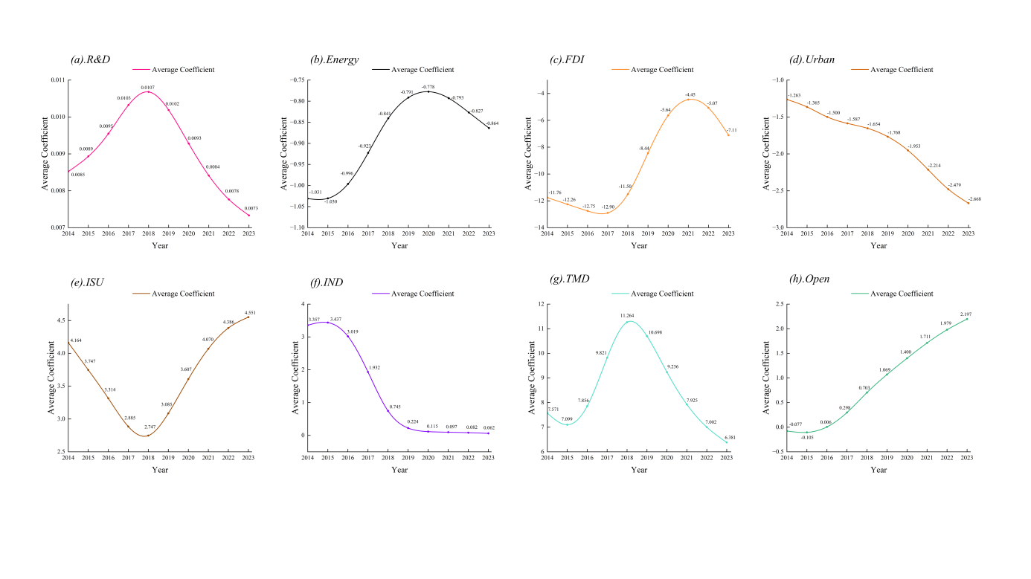
图5 2014—2023年GTWR局部系数的年度均值变化

6 结论、政策启示与研究展望

6.1 主要结论结论与讨论
基于2014—2023年中国大陆31个省级地区数据，本文从创新状态演化、空间溢出及局部时空差异三个层面考察了R&D投入与碳中和技术创新之间的关系。研究表明，中国省域碳中和技术创新并非相互独立，而是同时表现出显著的空间关联与较强的路径依赖，低、中、高创新状态均具有较高的持续性，短期内跨越式跃迁较为困难；进一步引入邻域状态后，中等创新水平地区在较高创新水平邻域中向上跃迁的可能性明显提高，而向下转移的可能性降低，说明区域创新环境不仅与同期空间集聚相关，也与地区创新状态的动态演化相伴。这一发现与既有研究关于低碳技术网络和技术路径累积性的结论相一致（Hu et al. 2023; You and Teirlinck 2024），同时将已有的静态空间关联进一步拓展至邻域条件下的状态跃迁。进一步的空间计量结果显示，R&D投入不仅与本地碳中和技术创新显著正相关，而且产生了更为突出的跨区域正向溢出，其间接效应大于直接效应，表明研发活动形成的知识收益能够通过跨地区创新联系突破行政边界，与知识非排他性、地理知识扩散及创新网络理论的预期一致（Jaffe et al. 1993; Aghion and Jaravel 2015）。值得注意的是，这种空间收益具有明显的创新阶段边界：以专利申请衡量创新活跃度时，R&D的直接、间接和总体效应均表现为正，而采用发明专利授权衡量创新产出后，本地效应仍为正，跨区域效应却转为负，总体效应不再显著。这意味着跨省研发网络更容易扩大技术创新的参与范围和知识产出机会，但这种优势并不会自动转化为其他地区更高质量的授权成果，研发合作的知识扩散与最终成果转化之间仍存在明显落差。与此同时，GTWR结果进一步表明，R&D与碳中和技术创新之间的正向关系在省际空间上总体较为稳定，其非平稳性更多体现于时间维度，年度平均局部效应在2018年前后达到相对高位后逐渐回落。综合来看，本文的核心发现并非仅在于确认“增加R&D能够促进碳中和技术创新”，而在于揭示这一作用嵌入区域创新网络并受到既有创新状态、邻域环境、创新阶段和时期条件的共同约束，从而表明碳中和技术创新政策需要由单纯强调本地研发投入，进一步转向关注跨区域知识扩散、薄弱地区吸收能力以及从创新参与到高质量成果转化的完整创新链条。

6.2 政策启示
第一，推动碳中和技术研发由分散布局转向跨区域协同。研究发现，一地研发投入形成的创新收益往往会越过行政边界，因此，科技资源的配置不宜局限于本地项目和本地成果。对于需要长期试验、工程验证和多地应用的碳中和技术，可由研发基础较好的地区牵头，与具有产业配套或应用场景的地区共同建设试验与成果转化平台，逐步开放仪器设备、试验数据和验证条件，并在项目启动阶段明确成果使用和收益分享规则。项目评价也应从关注牵头地区“产出了多少”，延伸到考察合作地区“获得了什么”，尤其关注相关技术能否被当地吸收、应用并继续改进，使跨省合作逐渐沉淀为稳定的知识流动和持续的创新能力。
第二，把扶持重点从增加短期项目转向培育薄弱地区的长期能力。研究发现，创新基础相对薄弱的地区往往较长时间停留在原有水平，零散、短期的资金投入难以弥补其在人才、设施和成果转化条件上的累积差距。财政支持应保持必要的连续性，优先改善公共试验条件，培养能够连接科研机构与企业的专业队伍，并为技术验证和落地应用提供稳定服务。基础较好的地区可与薄弱地区建立长期合作关系，通过共同培养人才、开放仪器设备、联合开展试验和共享应用场景，使跨区域合作延伸到技术学习和能力积累。对于已经具备一定基础、正处于提升阶段的地区，还可适当增加其参与重大项目和承接科技成果的机会，推动外部知识在当地被吸收、应用和继续改进，逐步打破创新基础薄弱与发展机会不足相互交织的循环。
第三，建立贯通专利申请、授权和应用的全过程评价。研究发现，研发投入与专利申请、发明授权之间的跨区域关联并不相同，技术探索是否活跃与发明成果能否获得授权需要分别观察。科技计划和地方创新考核可适当降低申请数量的单独权重，延长项目观察期限，持续跟踪申请能否获得授权、授权成果是否得到维护和许可，以及相关技术能否进入示范应用；对于已经投入使用的成果，还可结合实际减排表现评价其公共价值。跨省合作项目应在立项之初明确专利归属、使用权限和收益分享方式，让参与地区对成果的继续开发和应用形成稳定预期。这样的评价体系既能识别公共研发投入是否扩大了技术探索，也能判断其能否进一步形成可持续使用和转化的成果，并减少地方围绕短期数量指标配置资源的冲动。
第四，根据不同地区的发展基础实行有侧重的支持政策。东部地区研发资源和创新主体较为集中，政策重点可放在开放试验条件、促进技术许可和加强产业链协作，使中心地区形成的知识与技术更顺畅地进入周边地区，同时持续观察新增资源是否进一步集中于少数城市和机构。中部和东北可依托制造业基础与既有科研力量，选择具备比较优势的技术方向开展省际合作；现有区域结果主要提供方向性参考，相关安排宜从小规模试点起步，根据实际成效逐步调整。西部地区更需要先改善科研设施、专业人才、应用场景和成果转化服务，为新增研发投入形成稳定产出创造条件。区域支持政策应随各地能力积累和合作成效动态调整，使差异化安排既回应现实基础，也为相对薄弱地区保留持续提升的空间。
第五，使科技政策建立在持续、可追踪的证据之上。碳中和技术从研发投入到专利形成，再到许可、示范和减排应用，往往跨越较长时期，也涉及多个地区和主体。省级科技统计可逐步打通研发项目、专利成果、技术交易和示范工程等信息，持续记录合作主体、成果流向和后续应用情况，形成覆盖项目全过程的长期资料。年度评估既要观察各地技术创新活跃度的变化，也要关注哪些地区长期缺少提升、哪些跨省合作未形成后续成果，以及申请增长能否延续至授权和应用环节。监测结果应及时反馈到项目续期、资金调整和区域合作安排之中；对于涉及较大规模资源重新配置的政策，可先通过分阶段试点检验实际成效。由此，政策调整能够从对短期数量变化的被动反应，逐步转向对长期能力和区域协同的持续培育。

6.3 研究展望
本文识别了研发投入与省域碳中和技术创新之间的系统关联，但现有证据仍以条件相关为主，具体传导过程有待进一步辨析。未来可结合碳排放交易、科技金融试点和区域创新政策的分步实施，利用不同地区进入政策的时间差异，比较政策实施前后的研发投入与创新变化，为二者关系提供更严格的因果证据，并进一步考察联合研发、人才流动、技术交易和产业链协作在地区之间发挥的传递作用。对技术成果的观察也可从专利申请延伸至更长的生命周期，将发明授权、持续维护、许可使用、示范应用和减排表现衔接起来，分别刻画技术探索、发明产出与实际应用。随着跨地区合作资料逐步完善，研究还可依据联合申请、专利引用和技术交易等实际往来描绘地区间联系，使知识流动的方向和范围得到更贴近现实的呈现。
省级尺度有助于把握全国整体联系，但难以充分呈现城市、企业和科研机构之间更具体的合作路径。未来可将研究下沉到城市、城市群或重点经济带，结合企业、高校、科研机构及项目合作资料，观察研发资源如何在不同主体之间流动，同时增加区域比较所需的样本，缓解部分地区样本较少带来的结果不稳定。随着观察期延长，还可持续跟踪2018年前后研发投入与技术创新关联强度的变化，判断这种变化主要由少数创新中心推动，还是广泛出现于不同类型地区。对地区差异的研究也应加强数据质量和结果可靠性检验，完整记录地区联系的构造过程，清楚区分长期趋势、短期波动和个别异常观测。相关扩展可以把本文呈现的全国平均联系落实到更具体的区域、主体和政策情境，为解释碳中和技术创新为何在不同地方呈现不同的发展轨迹提供更充分的证据。

参考文献
Acemoglu D, Aghion P, Bursztyn L, Hemous D (2012) The environment and directed technical change. Am Econ Rev 102:131–166. https://doi.org/10.1257/aer.102.1.131
Acs ZJ, Anselin L, Varga A (2002) Patents and innovation counts as measures of regional production of new knowledge. Res Policy 31:1069–1085. https://doi.org/10.1016/S0048-7333(01)00184-6
Aghion P, Jaravel X (2015) Knowledge spillovers, innovation and growth. Econ J 125:533–573. https://doi.org/10.1111/ecoj.12199
Anselin L (1995) Local indicators of spatial association—LISA. Geogr Anal 27:93–115. https://doi.org/10.1111/j.1538-4632.1995.tb00338.x
Audretsch DB, Feldman MP (1996) R&D spillovers and the geography of innovation and production. Am Econ Rev 86:630–640.
Bai Y, Song S, Jiao J, Yang R (2019) The impacts of government R&D subsidies on green innovation: Evidence from Chinese energy-intensive firms. J Clean Prod 233:819–829. https://doi.org/10.1016/j.jclepro.2019.06.107
Bloom N, Schankerman M, Van Reenen J (2013) Identifying technology spillovers and product market rivalry. Econometrica 81:1347–1393. https://doi.org/10.3982/ECTA9466
Cantone B, Evans D, Reeson A (2023) The effect of carbon price on low carbon innovation. Sci Rep 13:9525. https://doi.org/10.1038/s41598-023-36750-9
Cheng P, Wang X, Choi B, Huan X (2023) Green finance, international technology spillover and green technology innovation: A new perspective of regional innovation capability. Sustainability 15:1112. https://doi.org/10.3390/su15021112
Cohen WM, Levinthal DA (1990) Absorptive capacity: A new perspective on learning and innovation. Adm Sci Q 35:128–152. https://doi.org/10.2307/2393553
Comber A, Brunsdon C, Charlton M et al (2023) A route map for successful applications of geographically weighted regression. Geogr Anal 55:155–178. https://doi.org/10.1111/gean.12316
Ding Y, Bi C, Sun P (2025) Low carbon constraints, innovation driven and carbon neutral technological innovation: Empirical evidence based on multiple policy combinations. Sci Rep 15. https://doi.org/10.1038/s41598-025-06207-2
Fabrizi A, Fiorelli C, Meliciani V (2025) The role of green networks for environmental innovation in European regions. J Ind Bus Econ 52. https://doi.org/10.1007/s40812-024-00339-8
Geng J, Li Z, Chen Y (2025) Research on the impact of the digital economy on carbon-neutral technology innovation. Front Environ Sci 13:1626326. https://doi.org/10.3389/fenvs.2025.1626326
Gong Y, Xiao Y (2024) Impact of sci-tech finance policy on carbon neutrality technology innovation. China Popul Resour Environ 34:66–79. https://doi.org/10.12062/cpre.20240719
Griliches Z (1990) Patent statistics as economic indicators: A survey. J Econ Lit 28:1661–1707.
Hall BH, Harhoff D (2012) Recent research on the economics of patents. Annu Rev Econ 4:541–565. https://doi.org/10.1146/annurev-economics-080511-111008
Hindle RL (2024) Y02 as climate praxis. Technol Archit Des 8. https://doi.org/10.1080/24751448.2024.2313440
Hu F, Qiu L, Xiang Y et al (2023) Spatial network and driving factors of low-carbon patent applications in China from a public health perspective. Front Public Health 11:1121860. https://doi.org/10.3389/fpubh.2023.1121860
Huang B, Wu B, Barry M (2010) Geographically and temporally weighted regression for modeling spatio-temporal variation in house prices. Int J Geogr Inf Sci 24:383–401. https://doi.org/10.1080/13658810802672469
IEA (2023) Net Zero Roadmap: A Global Pathway to Keep the 1.5 °C Goal in Reach—2023 Update. International Energy Agency.
IPCC (2023) Climate Change 2023: Synthesis Report. Intergovernmental Panel on Climate Change. https://doi.org/10.59327/IPCC/AR6-9789291691647
Jaffe AB, Trajtenberg M, Henderson R (1993) Geographic localization of knowledge spillovers as evidenced by patent citations. Q J Econ 108:577–598. https://doi.org/10.2307/2118401
Johnstone N, Haščič I, Popp D (2010) Renewable energy policies and technological innovation: Evidence based on patent counts. Environ Resour Econ 45:133–155. https://doi.org/10.1007/s10640-009-9309-1
Le Gallo J (2004) Space-time analysis of GDP disparities among European regions: A Markov chains approach. Int Reg Sci Rev 27:138–163. https://doi.org/10.1177/0160017603262402
LeSage JP, Pace RK (2009) Introduction to Spatial Econometrics. CRC Press.
Li G, Li X, Huo L (2023) Digital economy, spatial spillover and industrial green innovation efficiency: Empirical evidence from China. Heliyon 9:e12875. https://doi.org/10.1016/j.heliyon.2023.e12875
Manski CF (1993) Identification of endogenous social effects: The reflection problem. Rev Econ Stud 60:531–542. https://doi.org/10.2307/2298123
Popp D (2002) Induced innovation and energy prices. Am Econ Rev 92:160–180. https://doi.org/10.1257/000282802760015658
Porter ME, van der Linde C (1995) Toward a new conception of the environment-competitiveness relationship. J Econ Perspect 9:97–118. https://doi.org/10.1257/jep.9.4.97
Rainville A, Dikker I, Buggenhagen M (2024) Tracking innovation via green patent classification systems: Are we truly capturing circular economy progress? J Clean Prod 480:144385. https://doi.org/10.1016/j.jclepro.2024.144385
Rennings K (2000) Redefining innovation—eco-innovation research and the contribution from ecological economics. Ecol Econ 32:319–332. https://doi.org/10.1016/S0921-8009(99)00112-3
Rey SJ (2001) Spatial empirics for economic growth and convergence. Geogr Anal 33:195–214. https://doi.org/10.1111/j.1538-4632.2001.tb00444.x
Romer PM (1990) Endogenous technological change. J Polit Econ 98:S71–S102. https://doi.org/10.1086/261725
Veefkind V, Hurtado-Albir F, Angelucci S et al (2012) A new EPO classification scheme for climate change mitigation technologies. World Pat Inf 34:106–111. https://doi.org/10.1016/j.wpi.2011.12.004
Yang C, Liu S (2020) Spatial correlation analysis of low-carbon innovation: A case study of manufacturing patents in China. J Clean Prod 273:122893. https://doi.org/10.1016/j.jclepro.2020.122893
You Z, Teirlinck P (2024) Specialization in climate technologies at the regional level in Europe: Relatedness and the moderating role of policy direction. Technol Forecast Soc Change 209:123348. https://doi.org/10.1016/j.techfore.2024.123348
Zhang JH, Ballas D, Liu X (2024) Global climate change mitigation technology diffusion: A network perspective. Energy Econ 137:107497. https://doi.org/10.1016/j.eneco.2024.107497
Zhou J (2023) Spatial–temporal evolution and spatial spillover of the green efficiency of urban construction land in the Yangtze River Economic Belt, China. Sci Rep 13:14387. https://doi.org/10.1038/s41598-023-41621-4
国务院 (2021) 2030年前碳达峰行动方案（国发〔2021〕23号）.
科技部等九部门 (2022) 科技支撑碳达峰碳中和实施方案（2022—2030年）（国科发社〔2022〕157号）.

